操作说明

**主界面：**



**游客模式**

（1）搜索教室功能：

按条件搜索如下：

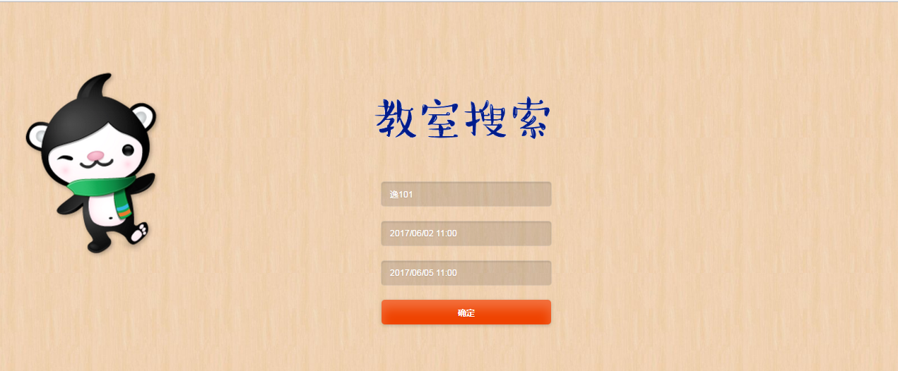

跳转到搜索结果，并显示该教室是否可借用：

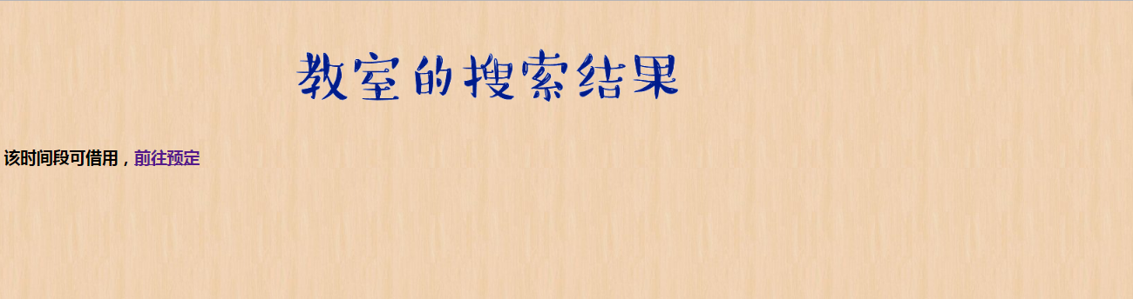

点击预定时，由于是游客模式，尚未登录，所以不能进行教室预定，系统自动跳转到登录界面，并提示：您还没有登录!：

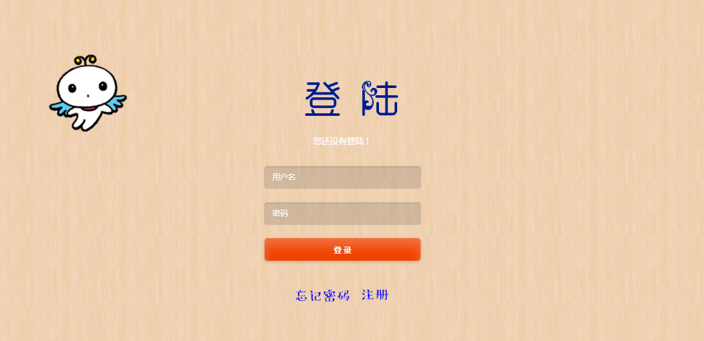

（2）查看已用教室功能：

没有教室被预订的情况：

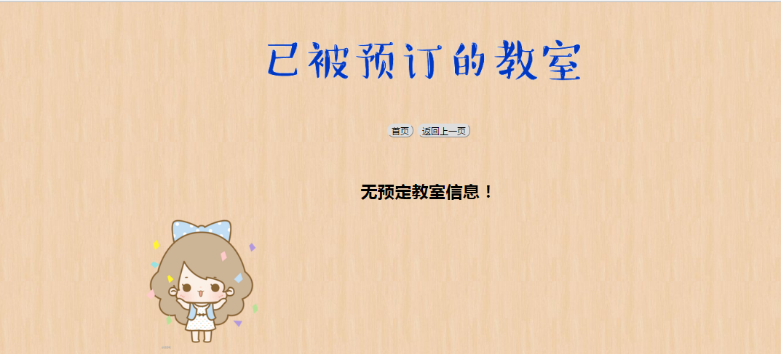

有教室被预订的情况：

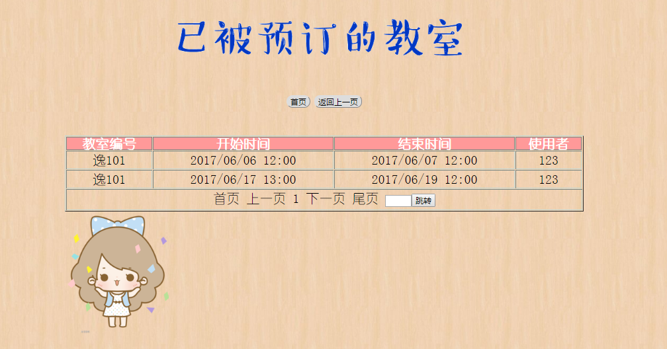

**用户模式**

（1）注册功能：

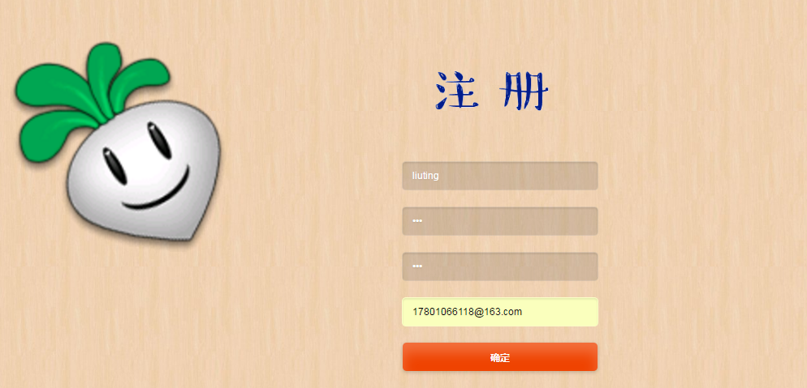

提示用户激活账户



激活邮件

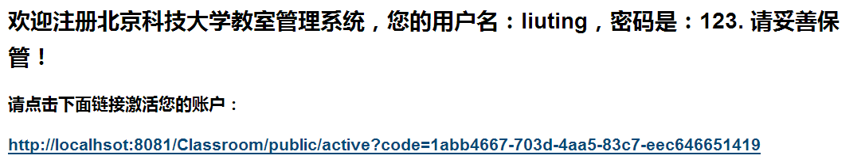

激活成功的提示

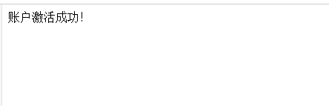

注册失败：输入数据某项为空都为注册失败

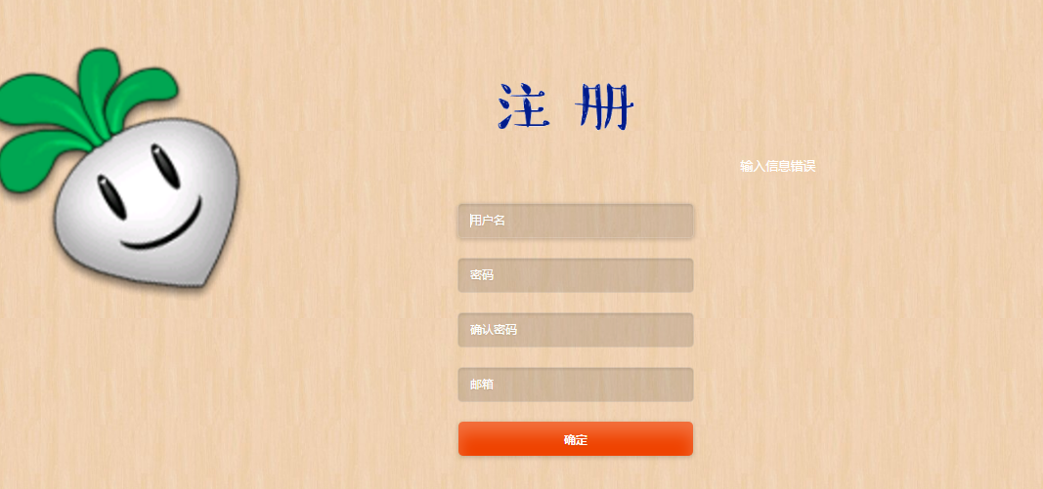

（2）登录功能： 账号：liuting 密码：123

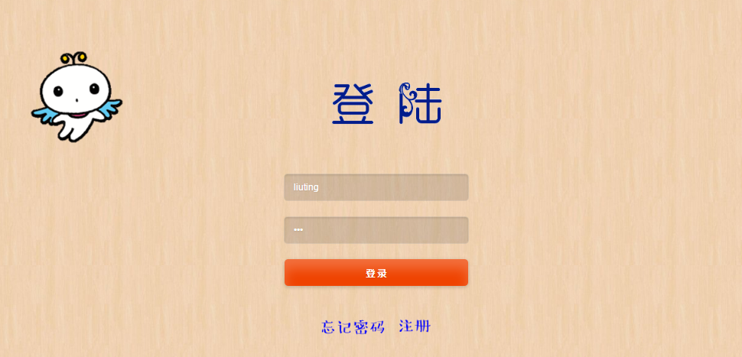

登录不成功时系统的提示：

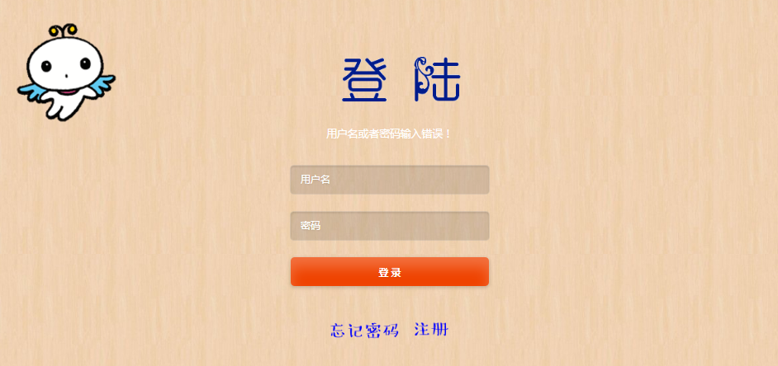

登陆已注册但尚未激活的账号：

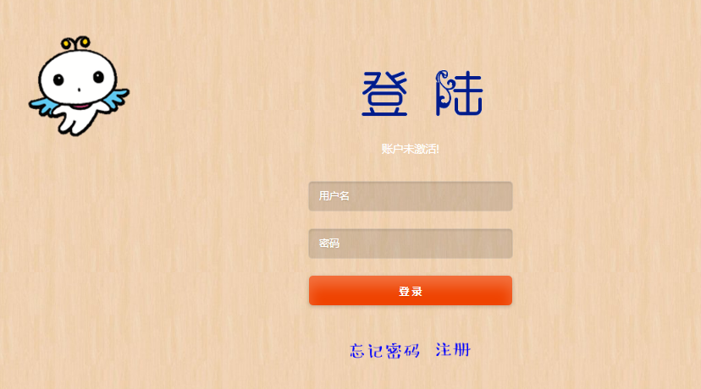

登录成功

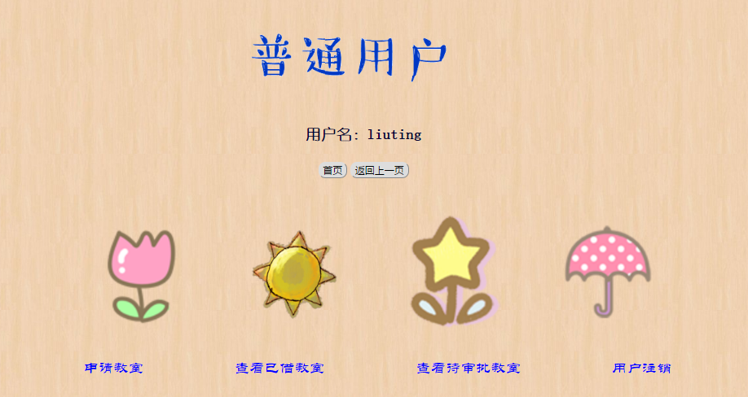

（3）找回密码功能

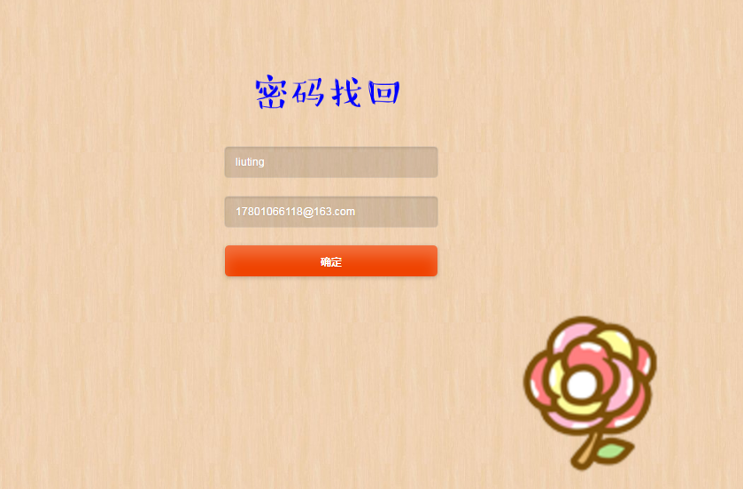

收到邮件：

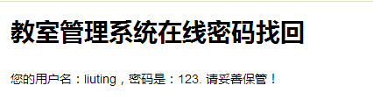

（4）申请教室功能

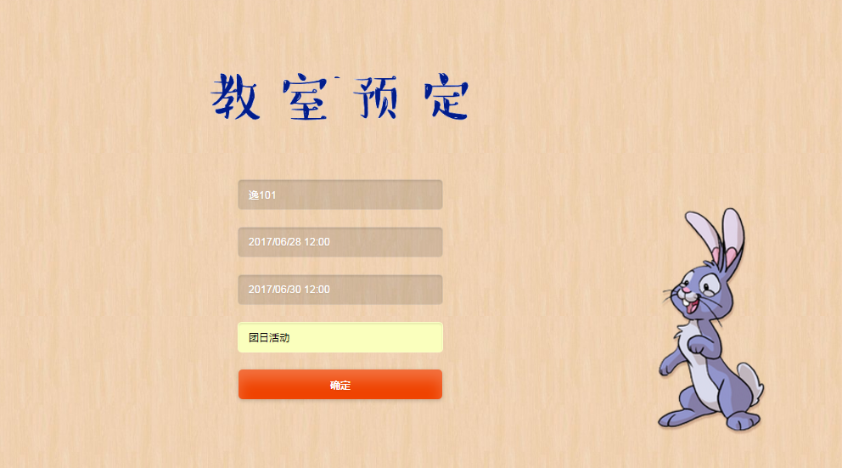

提示申请成功：

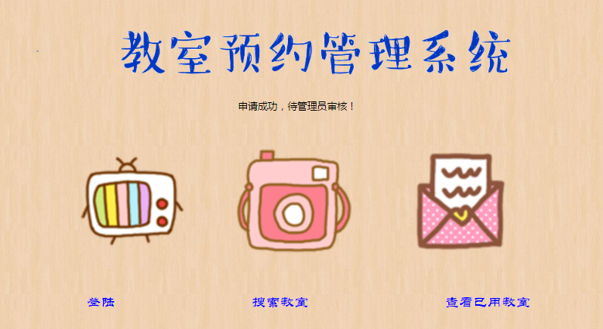

（5）查看已借教室功能：

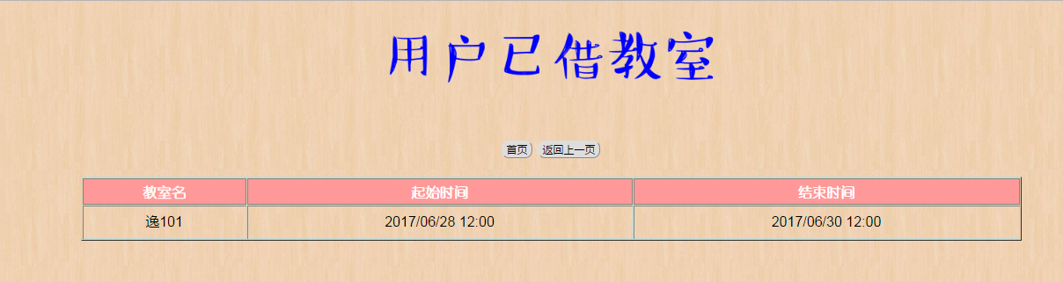

（6）查看待审批教室功能：

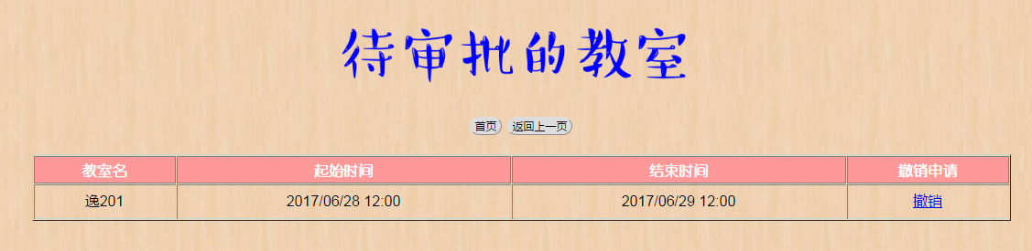

（7）撤销申请后：

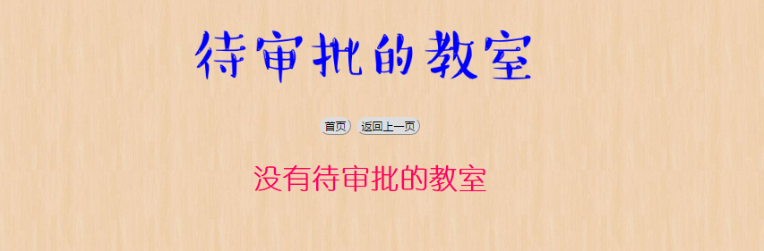

**管理员模式：管理员无需注册，只在后台添加**

（1）登录功能:

账号：admin 密码：admin

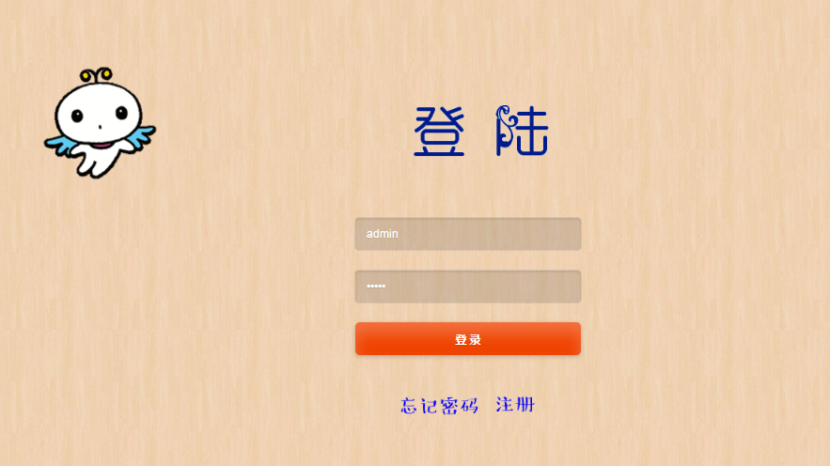

登录成功：

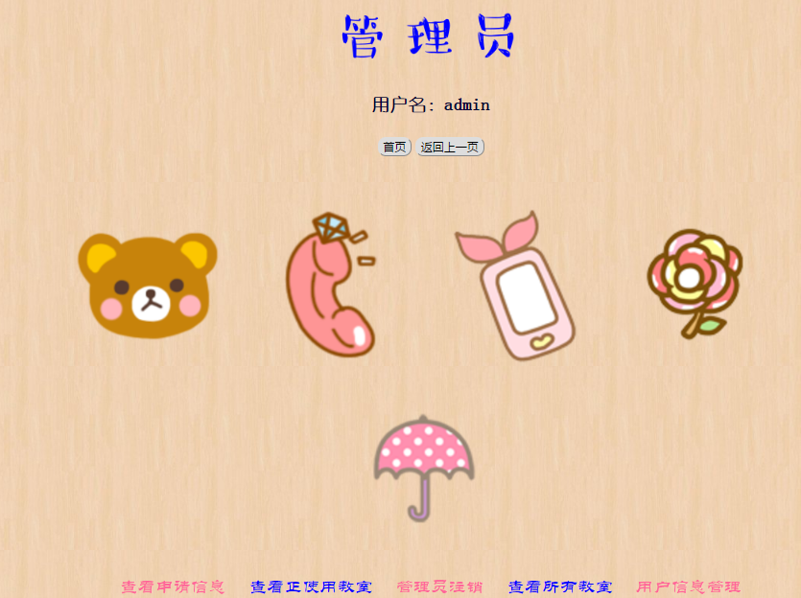

登陆失败：

用户名：admin 密码：123

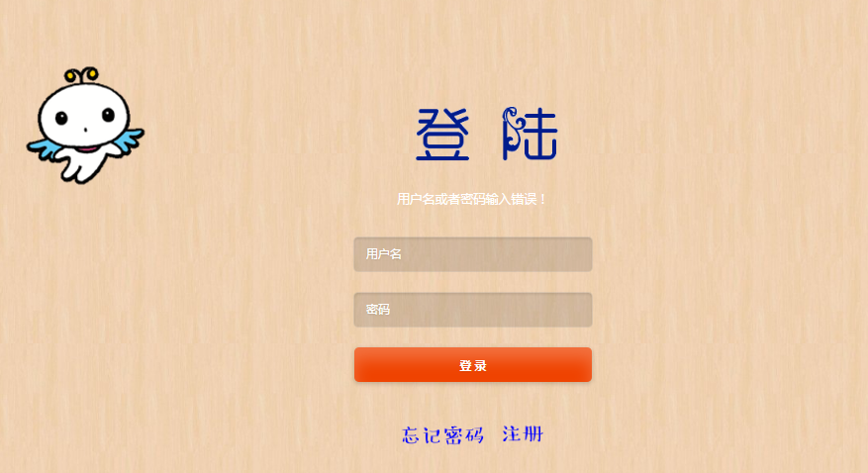

（2）审批教室申请功能：

没有教室申请的情况

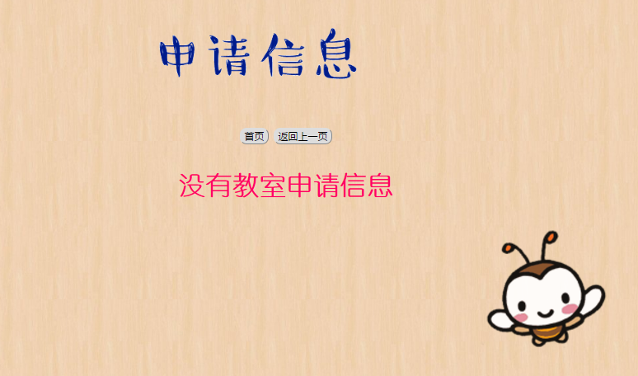

有教室申请的情况：

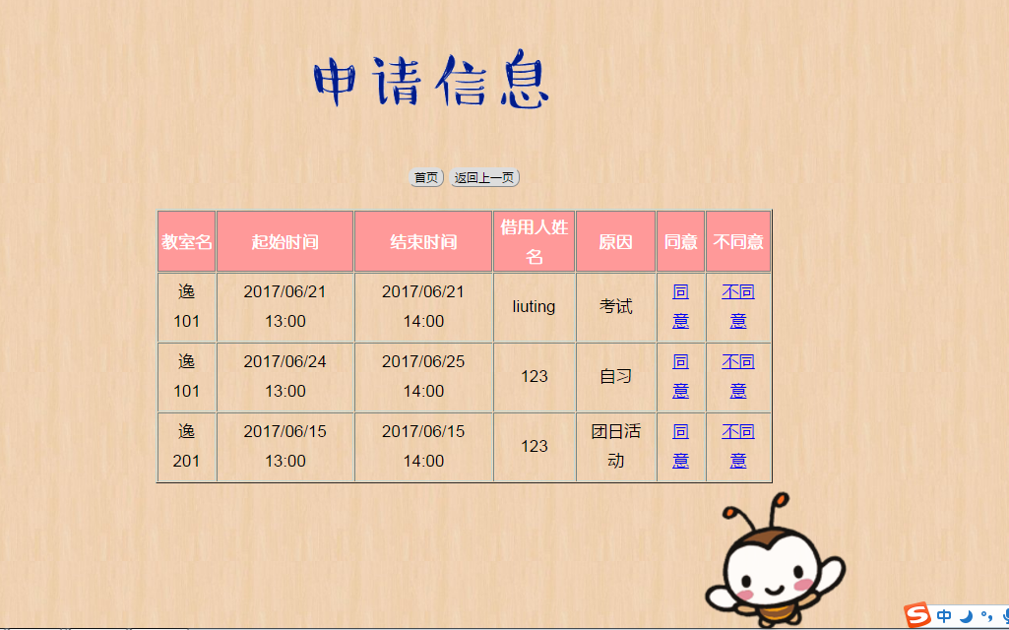

对第一个申请信息选择“同意”。再查看用户 liuting中已借教室的信息：

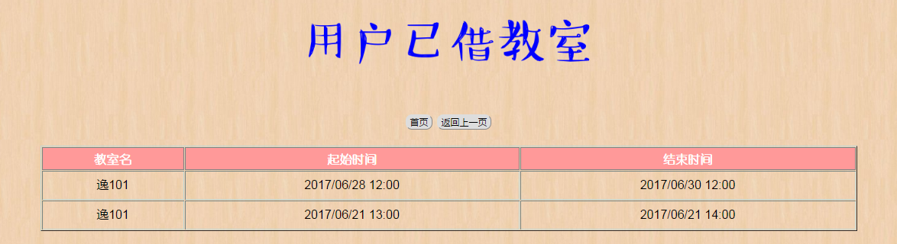

（3）查看所有教室功能：

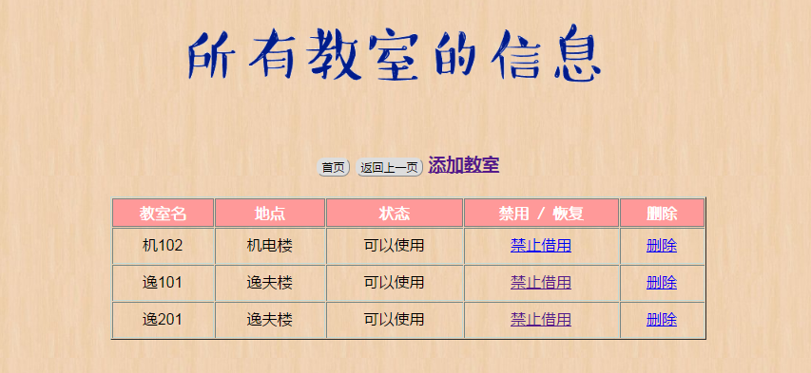

（4）禁止/恢复使用教室：操作第一条教室信息

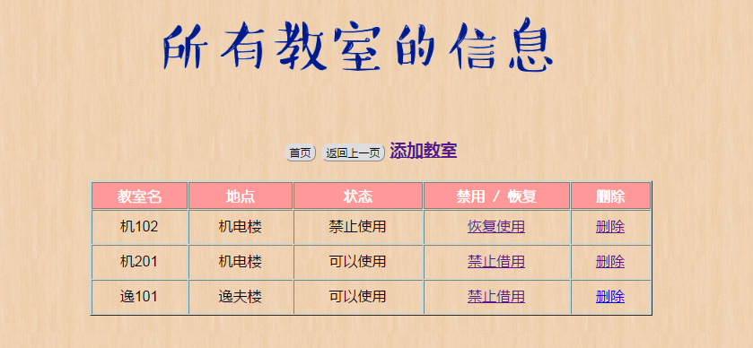

（5）删除教室：删除第一条教室信息

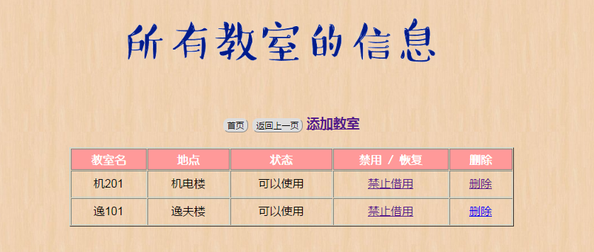

（6）添加教室

教室名：图书馆101 地点：图书馆

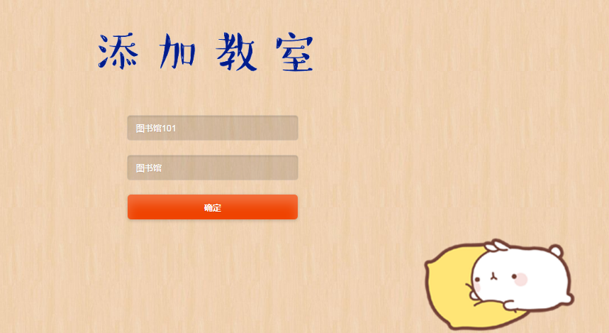

刷新所有教室的信息：

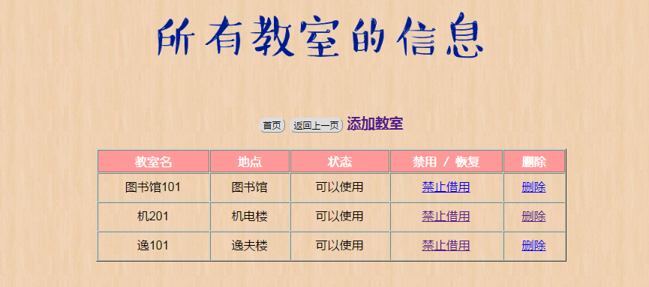

添加教室时某项为空时：

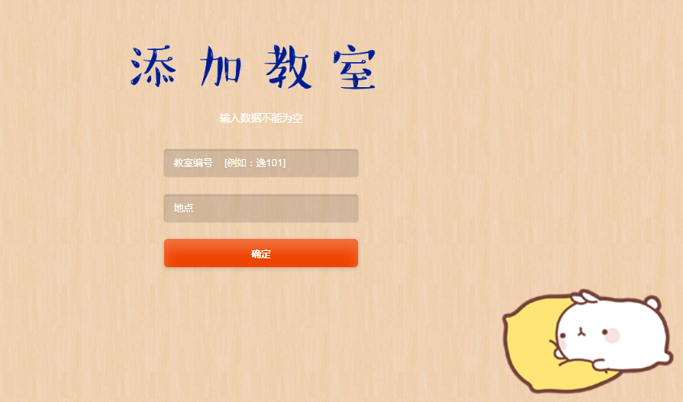

（7）查看正在使用的教室功能

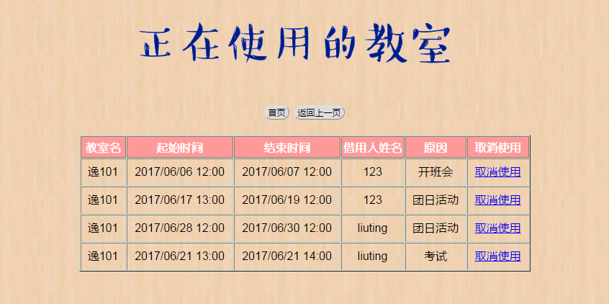

强制取消功能：对第一个活动取消使用

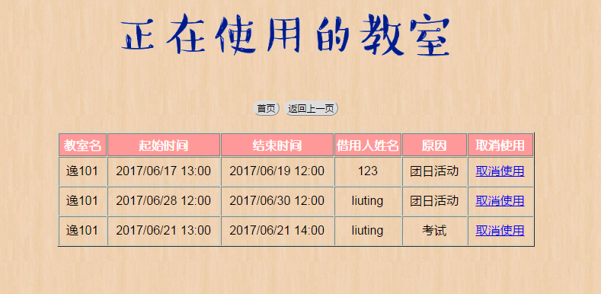

再查看账户 123正在使用的教室，看是否取消成功

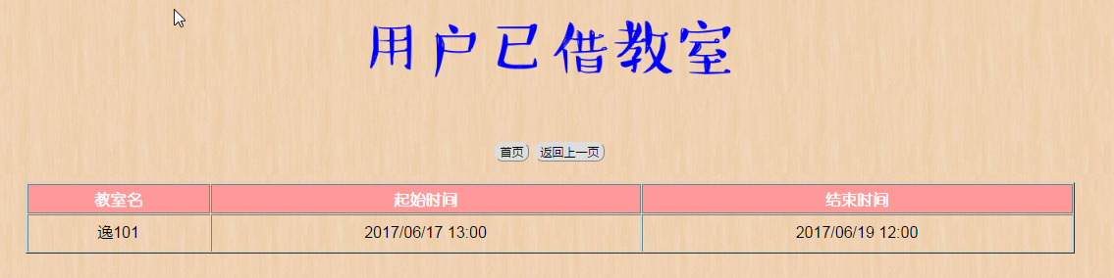

管理员注销：

系统提示注销成功



数据库信息